Modificación del esquema de la Base de Datos

Realiza los siguientes ejercicios en MySQL

Diseñar y modificar un esquema para una base de datos de biblioteca.

1. **Objetivo:** Diseñar en un esquema de la base de datos para gestionar la información de una biblioteca. El sistema debe ser capaz de almacenar datos sobre libros, los clientes y los préstamos realizado

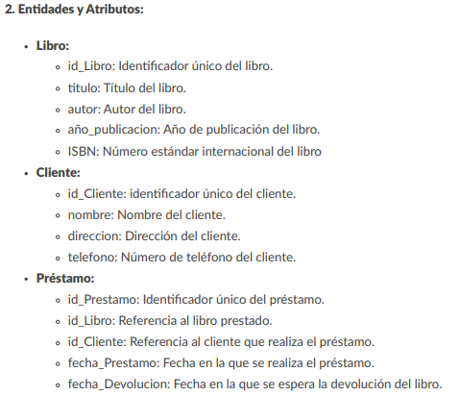

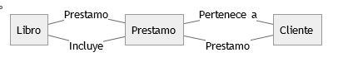

**TABLAS INICIALES**

CREATE TABLE Libro (

ID_Libro INT PRIMARY KEY,

Titulo VARCHAR(255), Autor VARCHAR(255),

Año_Publicacion INT,

ISBN VARCHAR(20) );

CREATE TABLE Cliente (

ID_Cliente INT PRIMARY KEY,

Nombre VARCHAR(255),

Direccion VARCHAR(255),

Telefono VARCHAR(20) );

CREATE TABLE Prestamo (

ID_Prestamo INT PRIMARY KEY,

ID_Libro INT,

ID_Cliente INT,

Fecha_Prestamo DATE,

Fecha_Devolucion DATE,

FOREIGN KEY (ID_Libro) REFERENCES Libro(ID_Libro),

FOREIGN KEY (ID_Cliente) REFERENCES Cliente(ID_Cliente) );

1. **Normalización y Modificación**

* Modifica el esquema para cumplir con las 3 formas normales.
* Descompón la tabla Libro si el ISBN puede repetirse o si los autores deben estar en una tabla separada.
* Normaliza la tabla Cliente si la dirección se repite o tiene múltiples componentes.
* SOLUCIÓN:

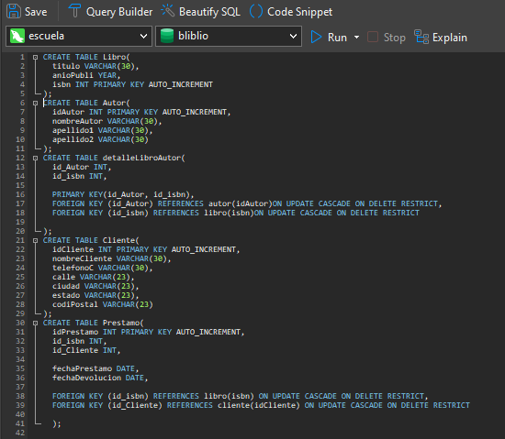

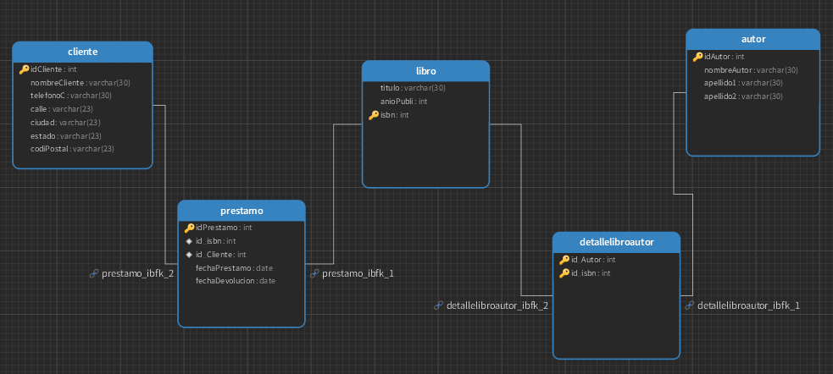

# Ejercicio 2:

**Objetivo:** Diseñar en un esquema de la base de datos para gestionar la información de una biblioteca. El sistema debe ser capaz de almacenar datos sobre libros, los clientes y los préstamos realizado.

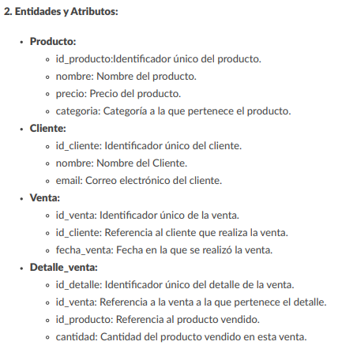

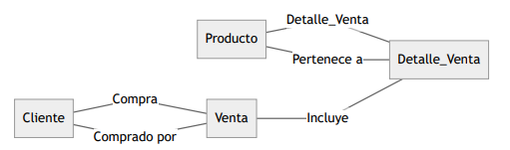

**TABLAS INICIALES**

CREATE TABLE Producto (

ID_Producto INT PRIMARY KEY,

Nombre VARCHAR(255),

Precio DECIMAL(10, 2), Categoria VARCHAR(100)

);

CREATE TABLE Cliente (

ID_Cliente INT PRIMARY KEY,

Nombre VARCHAR(255),

Email VARCHAR(255) );

CREATE TABLE Venta (

ID_Venta INT PRIMARY KEY,

ID_Cliente INT,

Fecha_Venta DATE,

FOREIGN KEY (ID_Cliente) REFERENCES Cliente(ID_Cliente) );

CREATE TABLE Detalle_Venta (

ID_Detalle INT PRIMARY KEY,

ID_Venta INT,

ID_Producto INT,

Cantidad INT,

FOREIGN KEY (ID_Venta) REFERENCES Venta(ID_Venta),

FOREIGN KEY (ID_Producto) REFERENCES Producto(ID_Producto) );

1. **Normalización y Modificación:**

* Normaliza las tablas si hay redundancia en la Venta o en Detalle_Venta
* Asegúrate de que la tabla Producto no contenga valores redundantes para la categoría.

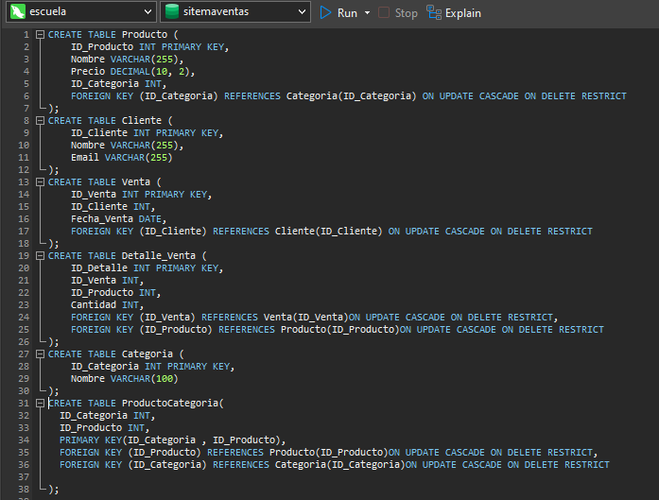

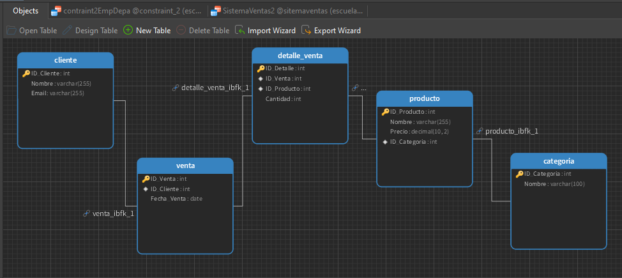

# Ejercicio 3:

**Objetivo:**

Crear y modificar un esquema de base de datos para un sistema de hospital. El sistema debe gestionar la información de pacientes, médicos y citas.

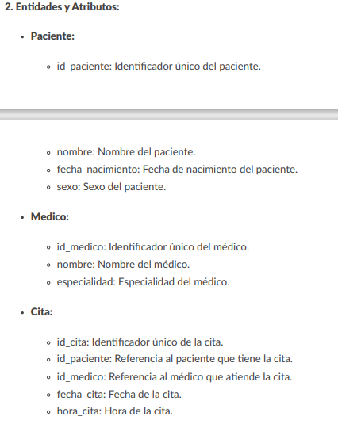

PACIENTE

REALIZA

CITA

ATIENDE

MEDICO

**TABLAS INICIALES**

CREATE TABLE Paciente (

ID_Paciente INT PRIMARY KEY,

Nombre VARCHAR(255),

Fecha_Nacimiento DATE,

Sexo CHAR(1) );

CREATE TABLE Medico (

ID_Medico INT PRIMARY KEY,

Nombre VARCHAR(255),

Especialidad VARCHAR(100) );

CREATE TABLE Cita (

ID_Cita INT PRIMARY KEY,

ID_Paciente INT,

ID_Medico INT,

Fecha_Cita DATE,

Hora_Cita TIME,

FOREIGN KEY (ID_Paciente) REFERENCES Paciente(ID_Paciente),

FOREIGN KEY (ID_Medico) REFERENCES Medico(ID_Medico) );

1. **Normalización y Modificación:**

* Revisa si hay redundancia en la tabla Cita o en la información del Médico.
* Considera agregar una tabla de Especialidad si hay múltiples médicos con la misma especialidad
* SOLUCION:

